浅析建筑信息模型在超高层建筑工程绿色设计施工一体化中的应用——以长沙希尔顿项目为例
杨毅，曾昭华,卢炬
（中建三局第三建设工程有限责任公司，武汉，430074）
摘要：本文以长沙希尔顿酒店项目为例，从规划、建筑设计、建筑施工几方面展开探讨，对建筑信息模型在超高层建筑绿色设计施工一体化的运用进行了分析；作为绿色建筑设计施工一体化的尝试，本文为建筑信息模型指导绿色建筑工程管理提供了思路与方向。
关键词：建筑信息模型，绿色建筑设计，绿色施工

1建筑信息模型的简介
建筑信息模型（Building Information Modeling，简称BIM）是近年来基于原始CAD技术发展起来的多维模型的信息集成技术，可以使建筑项目所有的参与者从项目概念设计到建筑拆除的整个生命周期内的完整程序和操作信息，都能够集中在信息模型的模式来运作，从根本上改变依赖施工图的现状。建筑信息模型在建筑项目全寿命周期内，为项目建设和运营管理模式实现了更高的效率和质量，减少错误和风险的目标。国内BIM技术起步较晚，但发展比较迅速，国家建设部门、施工单位、设计院等均给予关注。当然，BIM技术的优势不仅体现在理论上，在实践BIM技术的优势展露无遗，甚至更多，如“中国尊”、天津117、上海中心、武汉中心等建筑。其中，中国博览会会展综合体工程证明：通过应用BIM可以排除90%图纸错误，减少60%返工，缩短10%施工工期，提高项目效益^{[1]}。
众所周知，传统的CAD技术只能以2D的形式展现建筑物的特征，需要配合平面图、立面图、剖面图、明细图等等，在图纸套叠时会出诸多问题，甚至有时需要检查完每一张图纸之后才能看出问题所在。近些年，随着BIM概念的推广，BIM软件应用也是迅速普及。
基于BIM技术而研发出的软件众多，其专业的针对性也非常强，如有针对方案造型的SketchUp、Rhino，建筑建模的Revit Architecture，设施管理的Archibus，能量分析的Ecotech……等。这些软件都可以相互兼容，任何一个软件做的文件都可以在其他软件内使用。人们在应用BIM软件是发现其相对于CAD有着明显的优势。

2 建筑信息模型在建筑工程绿色设计中的应用
结合区域气候特征与文化特征，进行环境适应性的建筑设计是绿色建筑设计的重要指导思想之一。
长沙希尔顿酒店项目位于长沙市岳麓区，工程建筑高度约241米，地下3层，地上51层，总建筑面积14.4629万平方米，建筑主要功能综合体塔楼为酒店、办公。塔楼为钢框架——核心筒结构体系。长沙希尔顿酒店项目总承包近似于EPC工程总承包管理模式，总承包方承担着项目的全部施工管理任务、大量的深化设计任务及设备采购任务。因此，总承包方在BIM于工程设计施工一体化的应用展开了初步尝试和探索。

2.1 前期策划
在建筑设计初始阶段，对场地的解析是必不可少的重要步骤，通常需要通过对场地的分析来对环境现状、建后交通流量、景观规划等各种因素进行评定与分析，也通过对场地的分析来确定建筑物的空间位置，建立建筑物与周围环境的联系的过程。可是传统的场地分析有着许多的弊端，例如主观因素过重，大量数据处理迟缓，定量分析不足等，但是BIM的引入给了场地分析新的可能，通过与BIM结合的地理信息系统（Geographical Information System，即GIS），可以对场地和在场地上拟建的建筑物的数据进行处理，通过BIM技术虚拟成型，可迅速得出数据以支持设计，可以帮助新建项目做出最理想的建筑布局。
例如，在长沙希尔顿酒店项目项目的前期策划中，需要为建设选择一处最佳建设位置。由于此地为紧临湘江，地形地貌复杂，仅依靠传统的地形分析方法很难确定最佳选址。在项目前期分析策划过程中，运用了BIM辅助分析，将甲方提供的地形勘测图导入GIS，模拟生成出三维立体模型，用不同颜色以表示不同的高程、坡度和坡向（图2.1），使此处的地形地貌更加直观形象，从而准确选择出了地势平坦的地块划定建设红线。
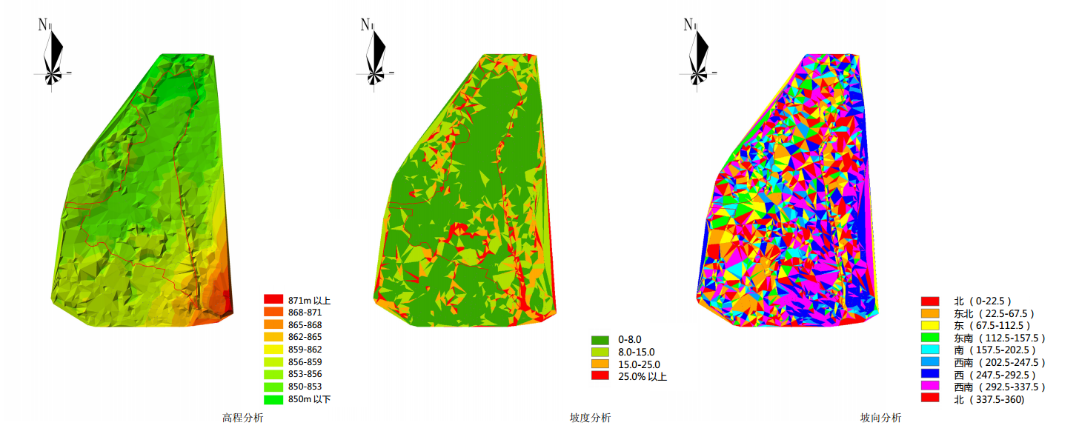
图2.1 用地现状分析图（图片来源：长沙希尔顿酒店项目）

2.2 规划设计
随着设计进一步深化，作出初步概念规划图，将规划方案的建筑高度、屋顶信息等输入，可以使用BIM技术对规划做日照能耗分析、交通线规划、管线优化、结构分析、风向分析、环境分析等等。例如，在居民小区规划项目中，利用Ecotech软件，导入项目所在地区实时信息，可分析出规划用地范围内的微环境（图2.2），为规划方案提供科学依据。
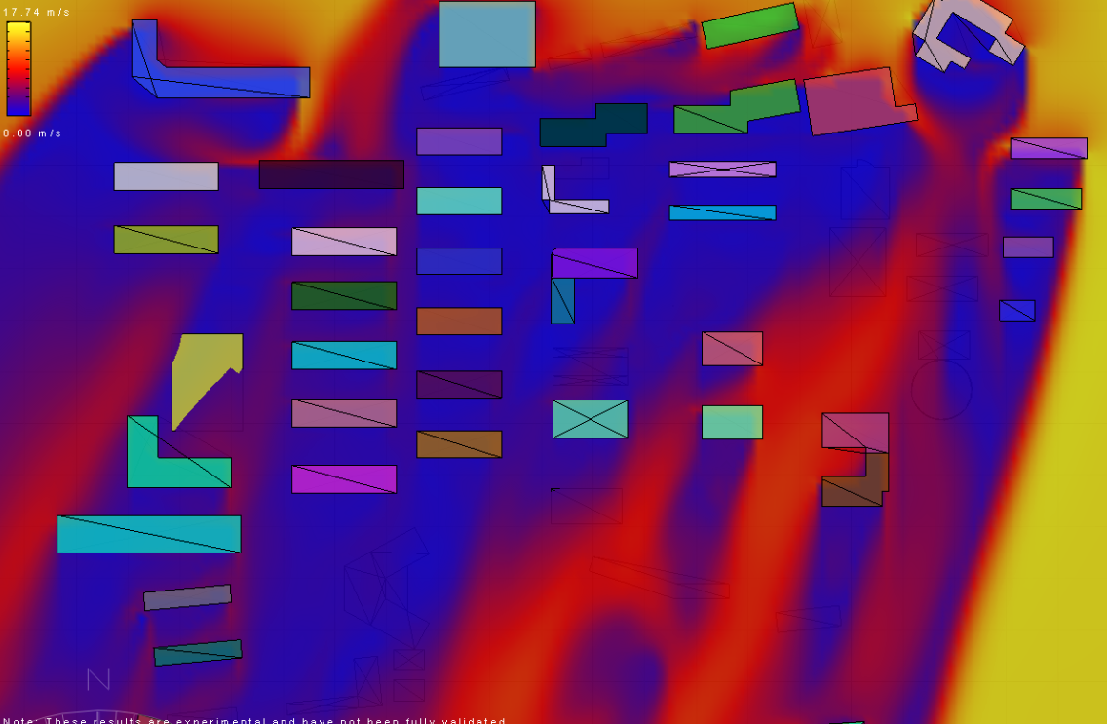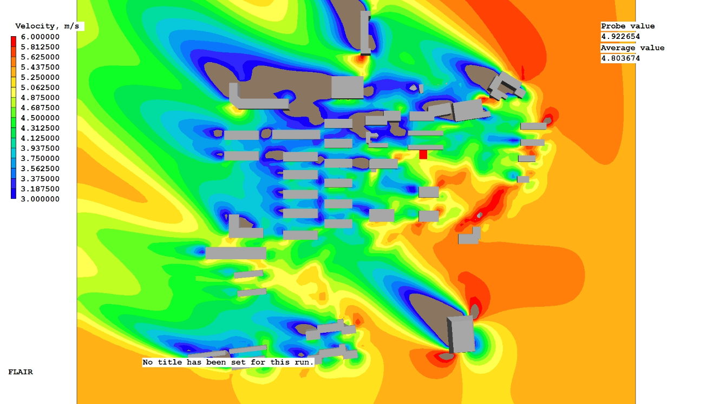
图2.2 规划设计环境风分析图（图片来源：长沙希尔顿酒店项目）

2.3 建筑单体设计
传统的CAD二维设计往往只着眼于建筑空间结构，但是有了BIM技术的支持，可以在前期就把温度、通风、光照、人流预测等数据导入进行模拟并得出最优解。项目交付速度提高了，也更能实现绿色建筑设计，特别是当下建筑业的能源浪费比例极大，可持续设计非常重要。例如在长沙希尔顿酒店项目的设计中，运用BIM技术模拟出不同角度下遮阳百叶的采光、照射时间、热辐射等，综合分析（图2.3），获取最佳设计角度。
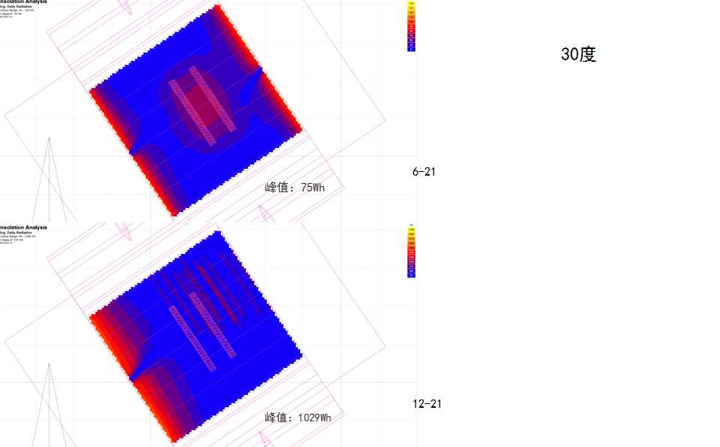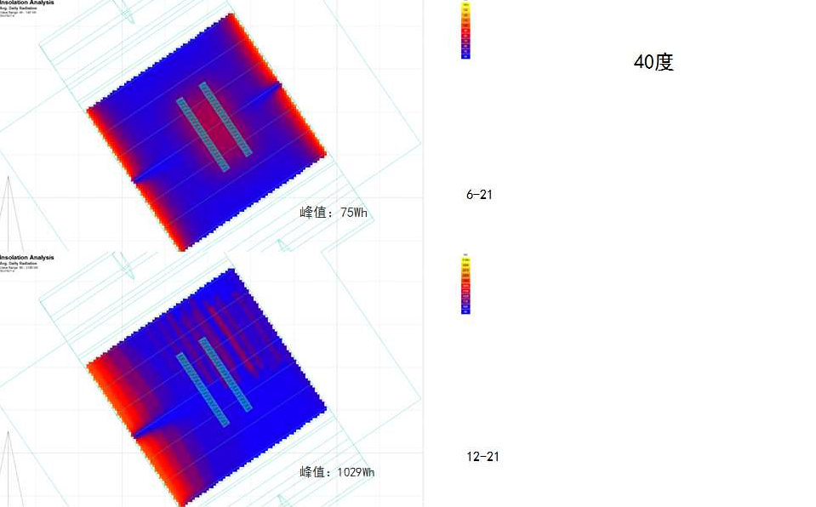
图2.3 不同角度下遮阳百叶的热辐射模拟（图片来源：长沙希尔顿酒店项目）

3建筑信息模型在超高层建筑工程绿色施工中的应用

3.1 协同管理，提高工作效率
在长沙希尔顿酒店项目工程施工中，各专业分包众多，核心筒土建结构、外框钢结构、机电、砌筑、幕墙等……部分甲指分包另有办公地点，与总包联系较少。BIM则可以作为一种连接各专业施工的网络。本项目运用Autodesk公司的REVIT软件，在具体深化设计中，各专业导入同一平面轴网以及标高控制线等限制环境作为外部参照，在其上绘制土建结构、钢结构构件、机电管线等，通过汇总到中心模型上，可以让不同专业甚至不同地方的人员通过BIM技术的沟通连接来完成优化设计工作。BIM协同办公，便于总包对各分包的实时有效管理。
钢结构工程师
机电工程师
结构工程师
土建工程师
建筑信息模型

3.2 碰撞检查，施工前作出优化设计
碰撞检测是BIM中体现其价值的一个重要方面。传统的施工管线综合检查的方法是由建筑企业或专业设计师，带领各专业设计人员在半透明的硫酸纸上绘制施工图纸，再将图纸叠加在一起，进行全面的管道综合检查，由于二维图纸无法包含所有完整信息，以及人工操作的误差与疏忽，碰撞难以直观，会在施工过程带来频繁修改图纸，延误工期等问题，也浪费业主的投资。BIM为技术碰撞检查开辟了一条新的道路。
如前文所述，使用REVIT软件，各专业在相同的平面以及标高轴网上绘制专业图纸，建立各自的建筑信息模型，绘制完成后，将各专业模型链接整合，形成了一套包含完整土建结构、机电管线等综合信息的BIM模型（图3.1），可以使用“碰撞检测”工具检测分析出各专业间的冲突，生成汇总报告，以便管理人员作出优化设计（图3.2）。
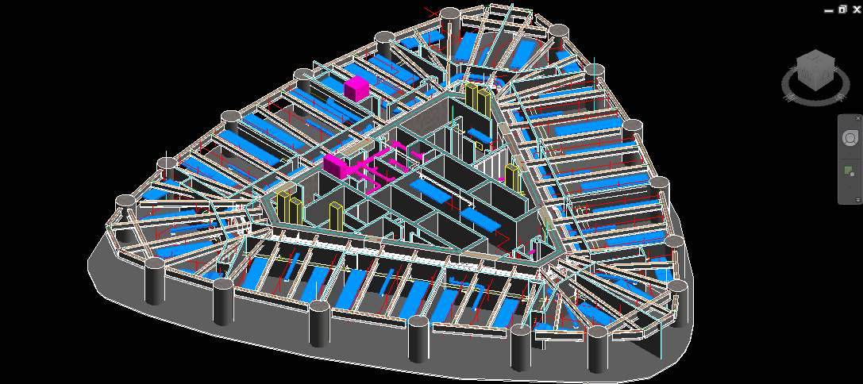
图3.1 整合各专业模型（图片来源：长沙希尔顿酒店项目）
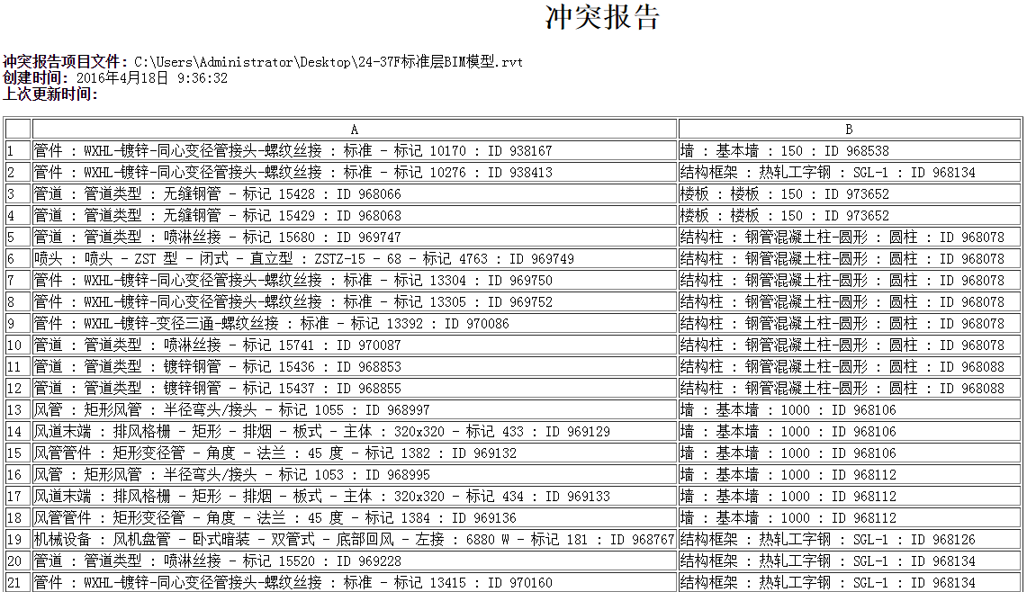
图3.2 生成碰撞冲突报告（图片来源：长沙希尔顿酒店项目）
除了不同专业的碰撞检测，BIM技术还可以实现同专业间的碰撞检测。在长沙希尔顿酒店项目机电安装施工中，机电系统在完成二次设计、一次深化后，使用REVIT绘制出管道的三维模型图，并给予模型中每个构件各自的相应属性信息，获得各专业的BIM模型。将原始模型综合后，通过碰撞检测以及获取关键部位剖面（图3.3），观察分析，对各专业管道标高进行调整，使各专业管道不发生碰撞。经过三维图链接拼合后，将原风管由上部贴梁下调，使消防管、桥架位于风管上方；再综合各专业重新定好标高的深化后三维模型图，得到深化后的三维模型综合图；再次通过碰撞检测，发现碰撞点数量明显减少；逐个排查并修改，可得到最终无碰撞的施工方案。
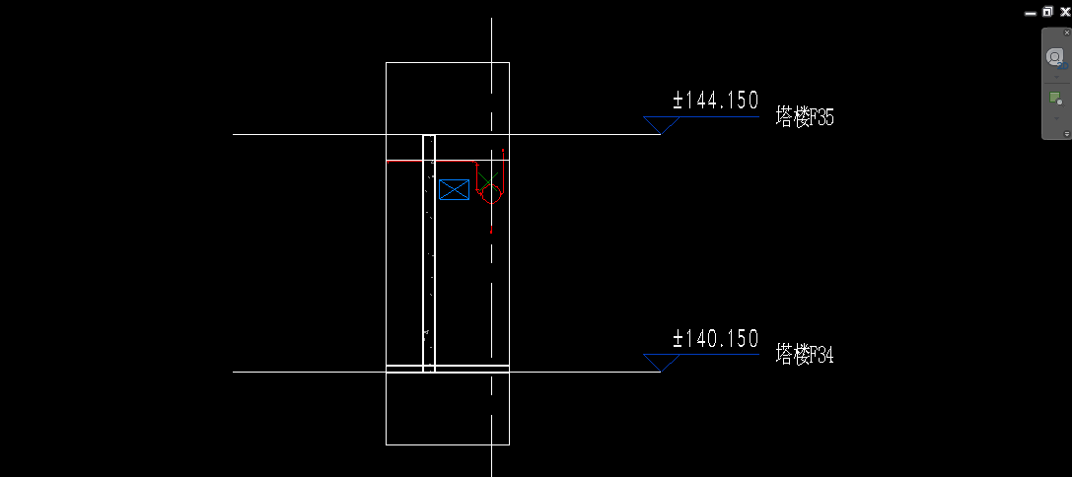
图3.3 获取剖面检查标高冲突（图片来源：长沙希尔顿酒店项目）

3.3 预留洞口，减少二次凿打
将机电与土建结构模型链接后，可以定位出结构洞口，并提供洞口准确尺寸数据，避免二次凿打。在本项目施工中，塔楼剪力墙排风口置于吊顶上，塔楼办公层北侧排烟管位置不能满足走廊机电管线标高2.6米以上，酒店层走廊要满足走廊机电管线标高2.6米以上需要在钢梁开两个孔；经过创建BIM模型，分析各种可能方案后，认为如果采用排烟顶排，预留洞口的偏差较易影响机电管线排布，不利于走廊标高控制，且采用该方案走廊该处机电管线翻弯较多。项目部优化设计为排烟封口置于走廊侧墙位置，该处机电综合管线底可达到2.7米以上，可以有效控制走廊标高，减少机电弯线翻弯，酒店层钢梁可不留洞（图3.4）。
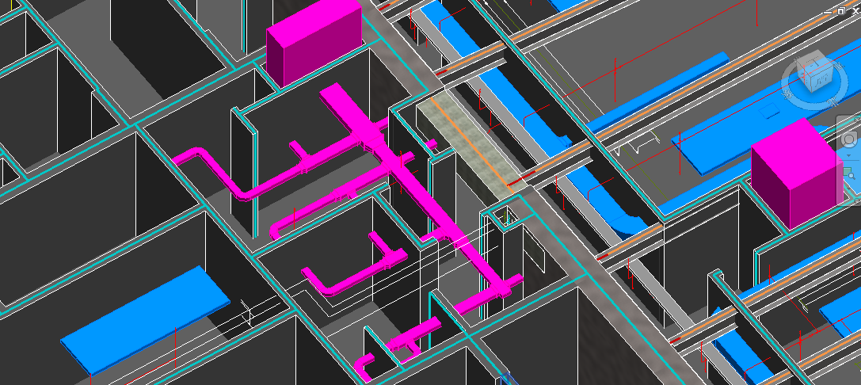
图3.4 排烟封口位置BIM优化（图片来源：长沙希尔顿酒店项目）

3.4 为构件预制提供精确尺寸，使构件加工在工厂完成预制
传统的建筑工程构件往往是根据业主提供的CAD施工图，以及施工现场实际进行测量、分类、复核、生产、安装，这个过程受建设周期的实际情况完全制作手工、大量的统计计算、材料的质量管理、施工人员操作水平等问题的影响，图纸仅仅起到了对工程的间接指导作用，并不能直接精准地用于指导构件预制。而BIM技术的运用则有效解决了以上问题，并提供更有效的保障。传统的CAD二维施工图中的点与线不具备存储信息的能力，而建筑信息模型则还原了建筑、结构、机械和电气系统等各专业的属性，建构的数字化可视模型中蕴含了实际对象的各种属性参数、空间关系，每个模型组件是有其原本物理意义的存在，准确地反映了其材质、尺寸等实际情况。BIM构件预制是建模时将需要的建筑构件、尺寸、类型和其他参数输入到模型中，然后将该模型将根据实际情况进行调整。石材、门窗、钢结构、电气管道等构件，利用BIM的导出的数据在工厂加工预制，可以大大降低预制现场测绘的工作量，也提高了构件预制和速度的准确性，使原本分散的传统施工方法变得集约化、模块化，它解决了现场加工部位狭小、垂直运输困难、难以把控加工质量等方面的问题，有效提高了工作效率，降低运行成本。构件预制将重点从从施工现场转变到加工工厂，施工工艺由原本的纯人工操作转变为继续操作；这种流程还可实现机械化，有利于提高生产效率；预制机械化的程度，它可以节省相当大的劳动量；工人的操作水平可以进一步专业化，易提高工人的操作水平，并可实现技术较低的工人来完成更困难、更技术性的构件预制任务。
在长沙希尔顿酒店工程中，业主提供的设计院图纸只包含土建部分的施工图，而外框钢结构与幕墙施工仅给出了示意图，用线段表示各结构构件的位置和走向，并无各构件的节点图，无法直接指导施工。若要达到施工图的深度，还需要各专业分包进一步深化。钢结构专业在设计院提供的图纸基础上，利用BIM进一步对钢柱、钢梁等深化设计，利用Tekla对节点设计（图3.5），模型建立完成后，可根据模型制作施工图纸，并导出构件明细表，直观地统计构件的规格尺寸，能够在加工厂预制构件，精准控制用量与成本，制作好后再运至项目现场安装。此技术可有效避免在现场测绘加工的粗放和人工错误，减少不必要的返工和人力物力的浪费。
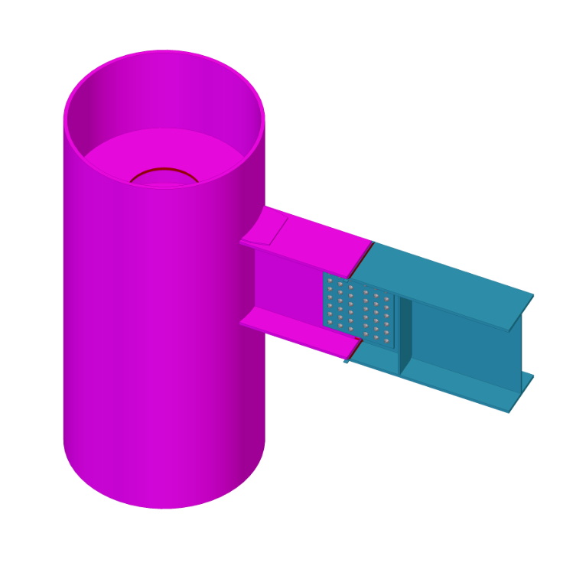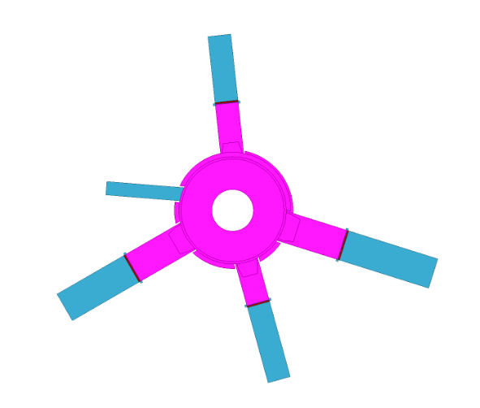
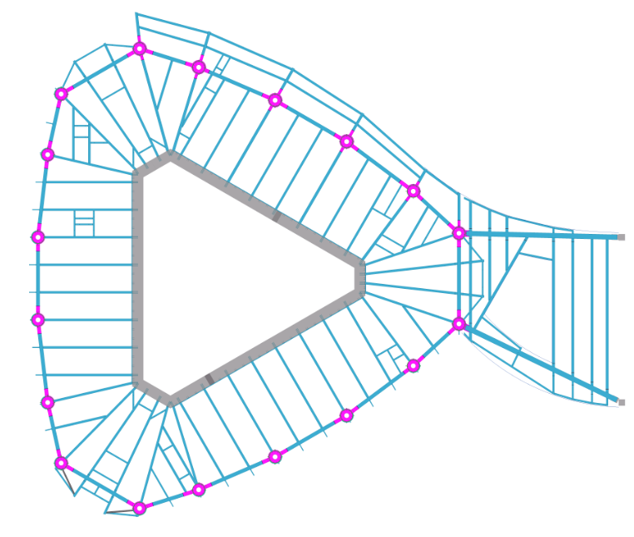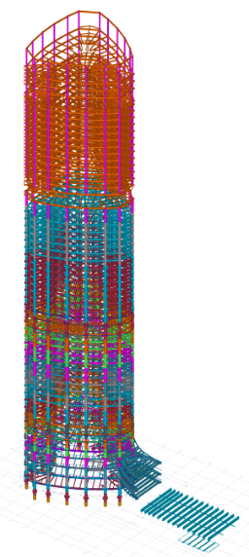
图3.5 钢结构Takla深化设计（图片来源：长沙希尔顿酒店项目）

3.2.5 安全管理
安全管理是企业的命脉，需要在施工管理中编写相关安全管理措施，其主要目的是要抓住施工薄弱环节和关键部位。但传统施工管理中，往往只能根据经验和相关规范要求编写相关安全措施，针对性不强。在BIM的作用下，这种情况将会有所改善。
传统的施工中，施工场地的布置遵循总体规划，但在施工现场还是可能会由于各专业作业时间的交错、施工界面的交错，使得物料堆放混乱，各专业物料交错，使得工作效率降低，甚至还可能发生安全隐患。长沙希尔顿酒店工程施工过程中，BIM的应用对现场起到了指导作用。BIM模型表现的是施工现场的实际情况， BIM根据进度安排和各专业工作的交错关系，通过软件平台，合理规划物料的进场时间、堆放空间并规划取料路径，有针对性地布置临时用水、用电位置，在各个阶段确保现场施工整齐有序，提高施工效率。即使临时出现施工顺序变动或各工种工作时间拖延，BIM仍可根据信息模型实时分析调整。通过对现场情况的模拟，还可以有针对性的编写安全管理措施。
现场防火设备的布置多着眼于平面，以覆盖直径范围为依据，对于实时动态的情况考虑并不完善，一方面因为图纸表现的仅只有平面，另一方面立面的建造是由时间的推进逐步建设起来的，使得在制定方案的时候无法实时全面动态的考虑变化过程。结合施工进度规划、 现场进度情况和现场物料布置堆放，可较为完善地分析安全死角，具有针对性地对某些局部存在较大安全隐患的部位设置安全消防设施。如在临时配电点，配置较为完善的消防措施。通过BIM的软件平台模拟，还可根据各阶段的建筑模型模拟火灾逃生情况，在火灾逃生路径上有针对性的布置临时消防装置，以使在火灾发生时可保证人员安全撤离现场，减少人员和物料的损失。

4总结与展望
随着技术的不断革新，BIM技术改变建筑工程的设计、建造与运维成为未来的趋势，为生产提供一个更高层次的平台。BIM在我国虽然还处于起步阶段，其实践运用中也存在着诸多不足，但BIM已经逐渐显现出其在建筑工程管理中的适宜性。住建部出台了《推进建筑信息模型应用指导意见》文件，各省市也相继推出了推进BIM技术的政策。
本文结合长沙希尔顿酒店项目实践，从规划、建筑设计、施工等方面探寻了BIM在环保方面的可行方向。也由于本项目对BIM技术的运用，使建筑使用成本大大降低，减轻了能源供应结构负担，降低了建筑工地对周边环境的影响。本次长沙希尔顿酒店项目的BIM策略是一次有益尝试，可为同类超高层建筑在节能上提供思路和方向，从而实现真正的绿色施工。

参考文献：
[1]何建军，陈新喜，陈华.BIM技术在中国博览会会展综合体项目中的综合应用[J].工程质量.2014(12):38-44.
[2]何关培，BIM总论 中国建筑工业出版社，2011．
[3]何关培，李刚．BIM应用将给建筑业带来什么变化？ [J].中国建设信息，2010(2):10-17．
[4]何关培．BIM和 BIM相关软件［J］．土木建筑工程信息技术，2010(4)：110-117．
[5]建筑设计阶段的BIM应用．建筑技艺， 2011，（Z1）：160-163.
[6]张建平．BIM技术的研究与应用．施工技术，2011，（ 2）：116-119
[7] 绿色城市科学研究会 . 绿色建筑（2009）[M]. 北京：中国建筑工业出版社，2009
[8]李恒，郭红领，黄霆，等.BIM在建设项目中应用模式研究［J］.工程管理学报，2010,（5）： 57-61.

作者简介
第一作者姓名：杨毅
性别：男
职称：工程师
专业领域：施工技术
单位：中建三局第三建设工程有限责任公司
手机：18601916106
电子信箱：99237913@qq.com

第二作者姓名：曾昭华
性别：男
职称：工程师
专业领域：施工技术
单位：中建三局第三建设工程有限责任公司

